Acceder al sistema Gemma con usuario y perfil activo para la funcionalidad modulo Maestro - Peaje, tomando un registro en la tabla consulta, hacer clic en el boton, Eliminar un registro y luego presionar Confirmar

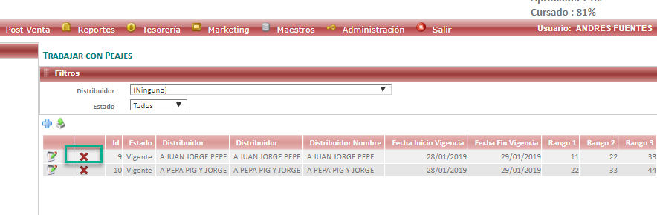

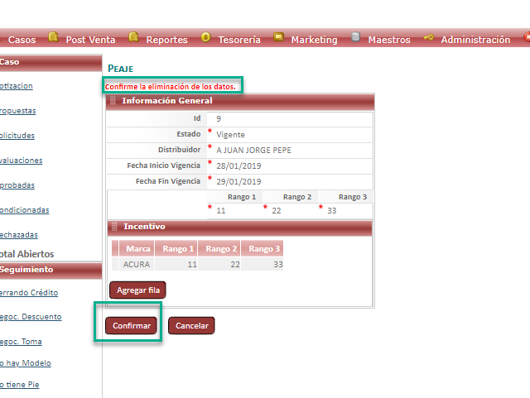Resultado esperado

Eliminación de registro de forma exitosa,sin seleccionar datos del filtro .

